令和元年度 高校生のためのボランティア養成講座①
令和元年７月２３日（火）

令和になって最初の「高校生のためのボランティア養成講座」が、本校の縫製紙工室を会場に、４校１６名の高校生と１２名の保護者の参加のもと開催されました。
開講式のあと、本校教諭 冨田篤先生より「障がいのある子どもとのかかわりかた」と題した講座がありました。軍手をして用紙を１０枚数え、周囲の人は意図的な言葉をかけて急かせる演習や、無音声で着席を促す演習などを通して、「動作の難しさを実感した。」「急かされる子どもの気持ちが分かったので気を付けたい。」などの感想が聞かれました。
高校生と保護者とのグループトークでは、子育ての大変さやかかわり方などを高校生が質問し、具体的な生活場面について保護者が答えるなど、５グループの参加者がそれぞれに終始和やかな雰囲気の中で熱心に話し合われました。
中には毎年参加している高校生もおり、次回の講座を楽しみにするなど、成果の多い講座でした。講座の様子をご覧ください。

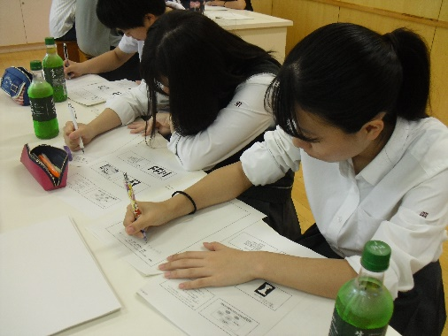
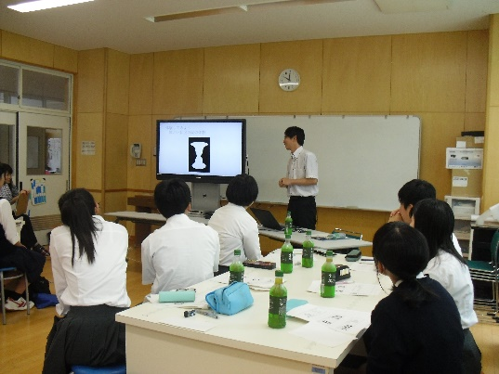 【講座の様子】 【演習の様子】

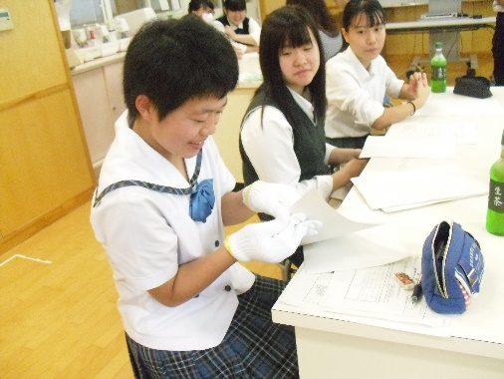
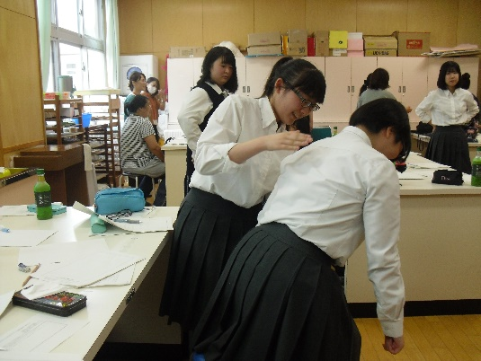
【無音声で着席を促してみよう】 【軍手をして用紙を数えられるかな】
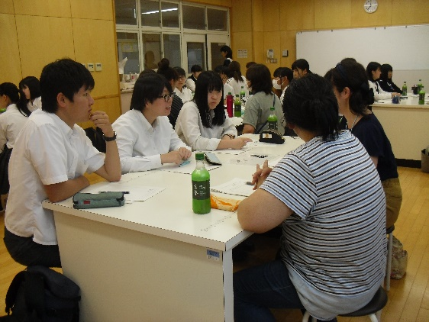
【グループトークの様子】
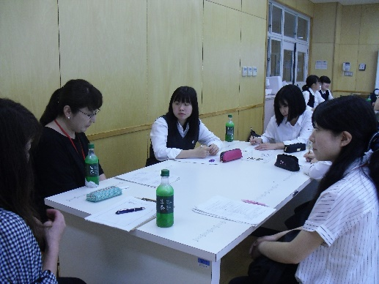

参加者の感想より
＜高校生より＞
○中学生の時に一緒に活動した特別支援学級の子が、自分なりに一生懸命に取り組む姿を見て、障がいがあっても他の人たちと同じように熱心に取り組めるなど何かすごい特性を持っているのではないかと思い、特別支援に興味を持ちました。
○障がい者の方々も私たちのように個性ある一人一人なのに、何かが皆のように出来ないだけで、差別される必要は全然ないことだと学びました。お母さんたちと話して楽しかったです。
○保護者の方の話を聞いて胸がいっぱいになり、泣きそうになるのを押さえて聞きました。心の葛藤と闘いながら育てていらっしゃる親御さんや子どもたちの力になりたいと思いました。
〇将来は、福祉関係の職業に就きたいと考え受講を希望しました。主役はあくまで支援される人であり、私たちはその人にどれだけ寄り添うことができるのかというのが大事だと思いました。
〇見た目では分からない障がいは、他の人にはなかなか理解されない分大変だということが分かりました。
〇自分が支える立場になって声をかけてあげたいと思いました。周りのことをしっかり見て、視野も広くできるようにしたいです。
○障がいは「個性」、悪い部分じゃなくて「チャームポイントなんだよ。」と言うことなんだと思います。
＜保護者より＞
○子どものペースを見守って待ってあげることなど、私自身できていなかったと思うことばかりでした。子どもがやりたくてもできないことにイライラしている気持ちも実感しました。来年も参加したいです。
○障がいがある人が家族にいる中で、家族のために自分でできることは何かとか、自分もストレスを抱えていて辛いなど、普段言いにくいことも話をして意見を出し合いました。みんなとても優しい心を持っていて、すばらしいと思いました。
○皆さん、いろいろと勉強していて感心しました。高校生とのグループトークの機会がもっとあればいいなと思いました。
○演習を通して子どもの状態を体験できてとても良かったです。言葉で言われることよりも、自分で体験することが分かりやすく、これからも多く機会を作っていただきたいです。
○自分の子と同じくらいの子たちと話ができて楽しかった。興味を持ってもらっただけでもすごく貴重で、頼もしいと思いました。
○冨田先生のお話、とても楽しみにしていました。分かりやすくて、勉強になりました。
○演習は、実際に体験してみて、支援の仕方や支援をしてもらう方がどのように思う（立場）かが、とても分かりやすかったです。高校生が、どのような思いを持って参加してくれているのかを知ることができました。
